Stimmen in der Gemeinde
stärken

Skript
Zusammenfassung
Diese Ressource soll Ideen liefern und Diskussionen darüber anstoßen, wie Migrantinnen sowie Migranten und ihre Gemeinschaften verschiedene Medienformen nutzen können, um ihre Geschichten und Meinungen zu teilen. Das ermutigt Einzelpersonen, darüber nachzudenken, welche Medien unserer Zeit sowohl in traditioneller als auch in digitaler Form bestehen. Einführend wird die Idee von Gemeinschaftsmedien anhand von Beispielen erklärt. Anschließend geht es darum, darüber nachzudenken, welche Möglichkeiten in (eigenen) Gemeinschaften bestehen, um Geschichten zu teilen und Ideen zu entwickeln, wie diese Möglichkeiten genutzt oder neu geschaffen werden können.

Die eigene Lebensgeschichte
Jede Person hat eine Geschichte zu erzählen. In ganz Europa sind Millionen von Menschen, in verschiedene Länder abgewandert, um eine bessere Zukunft zu finden. Nicht-EU-MigrantInnen, die in Europa ankommen, tun dies aus einer Vielzahl von Gründen. Migration in Europa ist kein neues Phänomen.

Herausforderungen
Mit dem Krieg in Syrien und der Massenbewegung syrischer Flüchtlinge erregte das Thema Migration große Aufmerksamkeit in nationalen und internationalen Medien. Sie berichten häufig über die Zahl der Ankommenden, die gefährliche Überquerung von verzweifelten Migrantinnen und Migranten sowie Flüchtlingen über das Mittelmeer, die Herausforderung, die diese Migration den europäischen Ländern bereitet, und die verschiedenen Politiken der Europäischen Union und der Mitgliedstaaten zur Steuerung der Migration. Diese Nachrichten zielen jedoch normalerweise nicht darauf ab, die MigrantInnen selbst zu informieren, noch bringen sie ihre Ansichten und Meinungen in die öffentliche Diskussion ein. Dadurch werden sie von einer Diskussion, die sie direkt betrifft, ausgeschlossen.

Was sind Gemeinschaftsmedien?
Gemeinschaftsmedien können eine Alternative sein, um Migrantinnen und Migranten sowie Flüchtlinge zu fördern und ihnen eine Plattform zu bieten, auf der sie ihre Erfahrungen, Ansichten und Meinungen austauschen können und somit ihre Stimmen verstärken können.
Gemeinschaftsmedien sind Medien für die Gemeinschaft, von der Gemeinschaft. Sie sind lokale, unabhängige und gemeinnützige Medien, die Zugang zu Ausbildungs-, Produktions- und Vertriebseinrichtungen für verschiedene Gruppen und Gemeinschaften bieten, die in den Mainstream-Medien unterrepräsentiert sind. Alle Mitglieder der Gemeinschaft sind willkommen und werden ermutigt, an allen Aspekten der Produktion teilzunehmen. Von der Entwicklung der Inhalte bis hin zur Verbreitung bieten sie marginalisierten Gruppen eine Stimme und tragen zur Entwicklung der Gemeinschaft, zur sozialen Eingliederung und zum interkulturellen Dialog bei.

Was sind Gemeinschaftsmedien?
Laut dem Bericht „Räume der Inklusion“ des Europarates „zielen [Gemeinschaftsmedien] darauf ab, Zugang zu Kommunikation zu den eigenen Bedingungen der Gemeinschaft zu gewähren. Das bedeutet, dass die Teilnehmenden ihre eigenen Nachrichten gestalten können, indem sie als wichtige Akteure auftreten oder Nachrichten mit Relevanz für ihre Situation erstellen und Darstellungen aus den Mainstream-Medien korrigieren.“

Wie sind Gemeinschaftsmedien?
Wie von der „Deutschen Welle Akademie“ berichtet, gibt es keine einheitliche Definition für Gemeinschaftsmedien, jedoch weitgehend übereinstimmende Merkmale:
Gemeinschaftsmedien sind unabhängig von Regierungen, Geldgebern, Werbetreibenden und anderen Institutionen. Sie sind nicht gewinnorientiert: Jeder Überschuss wird in die Station und die Gemeinschaft reinvestiert. Die Teilnahme ist für alle Mitglieder der Gemeinschaft und auf allen Ebenen möglich, von Programmierung über Betrieb und sogar Finanzierung. Die Gemeinschaftsmedien unterstützen und tragen zur sozialen, wirtschaftlichen und kulturellen Entwicklung ihrer Gemeinschaft bei.

Gemeinschaften, die von dieser Art Medien profitieren
Gemeinschaftsmedien können von verschiedenen Gemeinschaften verwendet werden. Zum Beispiel von einer Gruppe von Menschen, die an demselben geografischen Ort leben (lokale Gemeinschaft) oder die dieselben Interessen teilen und verteidigen (wie Studierende, Flüchtlinge, Frauen oder sexuelle Minderheiten.) Sie können auch von ideologischen Gemeinschaften, die durch gemeinsame Ideale, Überzeugungen oder Ursachen verbunden sind, verwendet werden. Diese Kategorie kann soziale Bewegungen, politische oder religiöse Gruppen umfassen. Eine weitere Gruppe ist die ethnische Gemeinschaft, wie eine kleine Minderheit oder Migrantinnen und Migranten aus derselben ethnischen Gemeinschaft.

Formen von Gemeinschaftsmedien
Gemeinschaftsmedien können in allen Medienformen existieren. Die vorherrschenden sind das Gemeinschaftsradio, das Fernsehen oder Printmedien wie Zeitungen und Zeitschriften. Dazu können Artikel, Kurzgeschichten, Meinungsbeiträge und die Verwendung von Fotos gehören. Hinzu kommen Online-Medien und die Nutzung neuer Technologien wie Online-Zeitungen, Blogs und Videos. Gruppen können auch das Potenzial von sozialen Medien wie Facebook und Twitter nutzen, um ihre Botschaft zu verbreiten. Im Folgenden finden Sie einige Beispiele für Gemeinschaftsmedien.

Beispiel für Gemeinschaftsmedium: Okto Community TV
Okto Community TV ist ein partizipativer Fernsehsender in Wien. Er existiert seit dem Jahr 2005 und ermöglicht Personen, die in den Mainstream-Medien unterrepräsentiert sind, Themen, an denen sie interessiert sind, ins Fernsehen zu bringen. Beraten werden sie dabei von dem erfahrenen Personal des Senders und werden mit dem nötigen Equipment und Räumlichkeiten ausgestattet.

Straßenzeitungen
Straßenzeitungen oder Magazine unterstützen Personen, die aus verschiedenen Gründen vom Arbeitsmarkt ausgeschlossen sind, wie zum Beispiel Obdachlose oder Asylbewerberinnen und Asylwerber. Es gibt dieses Format in mindestens 41 Ländern auf der ganzen Welt. In manchen Fällen sind diese Personen nicht nur die Zeitschriftenverkäuferinnen und Zeitschriftenverkäufer, sondern nehmen auch an der Produktion teil und schreiben Inhalte des Magazins. Die Straßenzeitung bietet ihnen die Möglichkeit, neue Fähigkeiten zu erwerben und ihre Ansichten und Erfahrungen mit der Gesellschaft zu teilen.

Fallbeispiel und Diskussion
Lesen Sie bitte den folgenden Abschnitt aus einem Interview mit der Projektleitung des Projekts „Radio for Refugees“ aus dem Bericht „Räume der Inklusion“ des Europarates (2018).
„Wie hilft man jemandem, unabhängig zu werden? Indem man ihnen allmählich die Kontrolle über den Prozess und gleichzeitig Raum zum Experimentieren gibt. So hat Joyce jetzt an einem Mittwochmorgen die Kinder zur Tagesmutter gebracht und beginnt, im Internet nach Nachrichten zu suchen und liest ihre E-Mails. Ameneh hat ein Interview im Zion Kunstzentrum gemacht und dafür alleine den Bus genommen. Anschließend kommt sie zurück und macht die Bearbeitung. Wenn Sie das mit der Situation in den ersten paar Wochen vergleichen, als Ameneh zwei oder drei Jahre hier gewesen war und keinen Bus selbst genommen hatte, Joyce noch nie einen Computer benutzt hat und wollte, dass ich mit dem Kindergarten spreche, weil sie sich Sorgen machte, dass sie ihr Englisch nicht verstehen würden. Jetzt geht sie ans Telefon und spricht. Das Selbstvertrauen und die Unabhängigkeit...“

Fallbeispiel und Diskussion
Für die Diskussion behandeln Sie bitte folgende Fragen:
Welche Bedeutung hatte das Projekt „Radio for Refugees“?
Wie hat es sich auf die involvierten Flüchtlinge ausgewirkt?
Welche Rollen und Verantwortlichkeiten hatten diese beiden Flüchtlinge?
Können Sie sich andere Rollen vorstellen, die jemand bei einem Gemeinschaftsmedium haben kann?

Wählen Sie Ihr eigenes Gemeinschaftsmedium
Welche Gemeinschaftsmedien können von Ihrer Gruppe verwendet werden?
Diskutieren Sie in kleinen Gruppen oder in Einzelarbeit verschiedene Gemeinschaftsmedien, die verwendet werden können, um Ihrer Gemeinschaft eine Stimme zu geben und Ihre Ansichten, Erfahrungen und Talente mit der Gesellschaft, in der Sie leben, zu teilen.

Wählen Sie Ihr eigenes Gemeinschaftsmedium
Erstellen Sie in Gruppenarbeit einen Aktionsplan, um ein Gemeinschaftsmedium zu wählen und aufzubauen. Sie können Fragen diskutieren, wie etwa:
Welche Art von Medium wäre für Ihre Gemeinschaft am besten geeignet, um Ihre Nachricht zu teilen?
Welche Ausdrucksformen würden Sie bevorzugen? Möchten Sie vielleicht Artikel, Geschichten, Meinungen oder Erfahrungen schreiben oder Fotos und Videos verwenden?
Welche wird Ihre Zielgruppe sein?
Wie können Sie Inhalte und Medien produzieren?
Wie werden Sie es bekannt machen?
Sind Kosten damit verbunden? Wie können Sie diese Ressourcen finden?

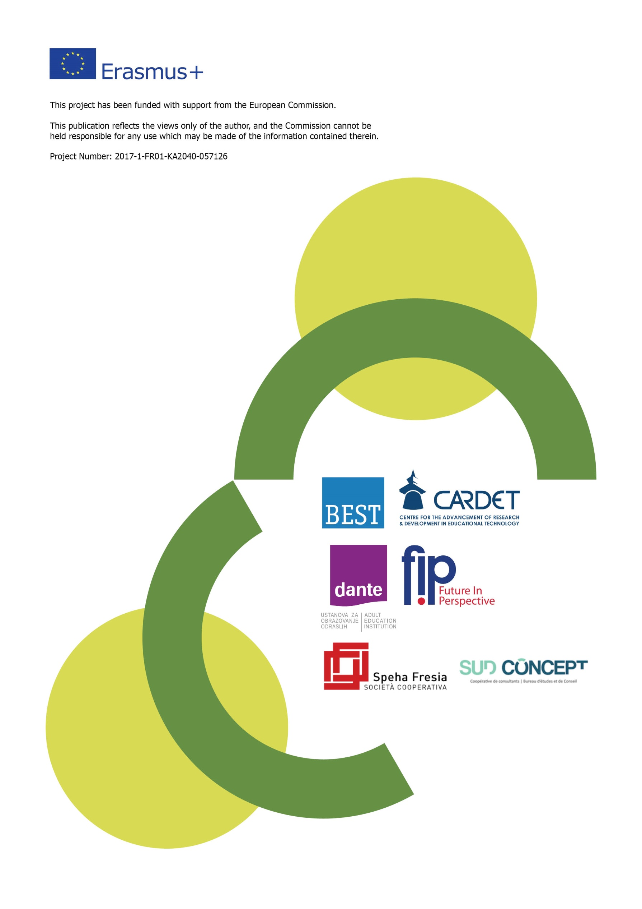
Dieses Projekt wurde mit Unterstützung der Europäischen Kommission finanziert. Die Verantwortung für den Inhalt dieser Veröffentlichung trägt allein der Verfasser; die Kommission haftet nicht für die weitere Verwendung der darin enthaltenen Angaben.
Projektnr.: 2017-1-FR01-KA204-037126

